HƯỞNG ỨNG TUẦN LỄ ÁO DÀI VÀ CÁC HOẠT ĐỘNG CHÀO MỪNG NGÀY QUỐC TẾ PHỤ NỮ 8/3 TẠI TRƯỜNG TIỂU HỌC NGHĨA LỢI
Hòa chung không khí vui tươi, phấn khởi chào mừng Ngày Quốc tế Phụ nữ 8/3, thầy và trò Trường Tiểu học Nghĩa Lợi, xã Quỹ Nhất, tỉnh Ninh Bình đã tổ chức nhiều hoạt động ý nghĩa, thiết thực nhằm tôn vinh vẻ đẹp và vai trò của phụ nữ, đồng thời bày tỏ tình cảm, lòng biết ơn đối với các cô giáo thân yêu.
Hưởng ứng “Tuần lễ Áo dài”, các cô giáo của nhà trường đã tích cực tham gia bằng việc mặc những tà áo dài duyên dáng khi đến trường. Những tà áo dài nhiều màu sắc đã góp phần tôn lên vẻ đẹp dịu dàng, thanh lịch của người phụ nữ Việt Nam, đồng thời tạo nên không khí tươi vui, rực rỡ trong khuôn viên nhà trường.
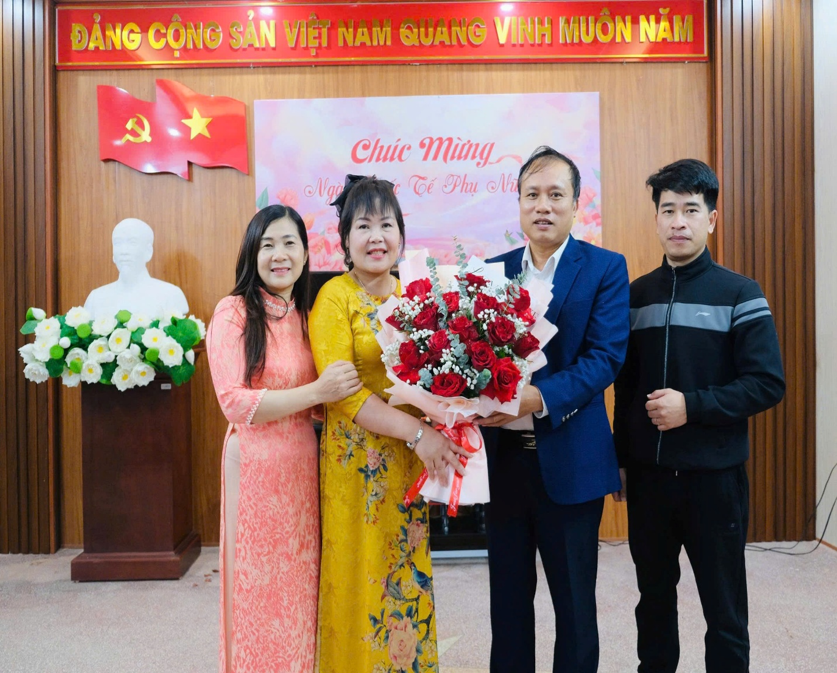

Hiệu trưởng và cán bộ giáo viên nam tặng hoa chúc mừng nữ cán bộ giáo viên, nhân viên nữ nhân ngày Quốc tế Phụ nữ 8/3.
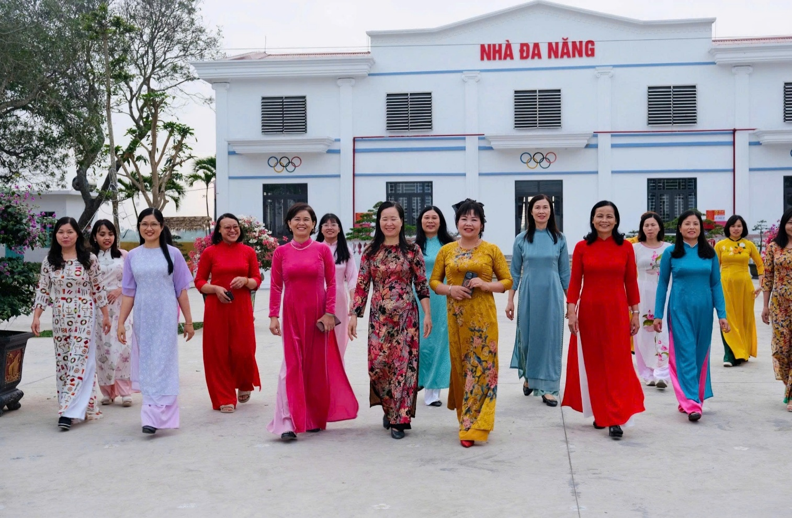
Hình ảnh các cô giáo và các em học sinh nữ trong tà áo dài duyên dáng

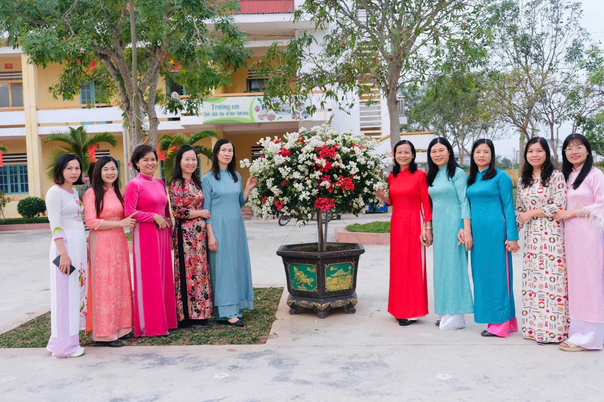

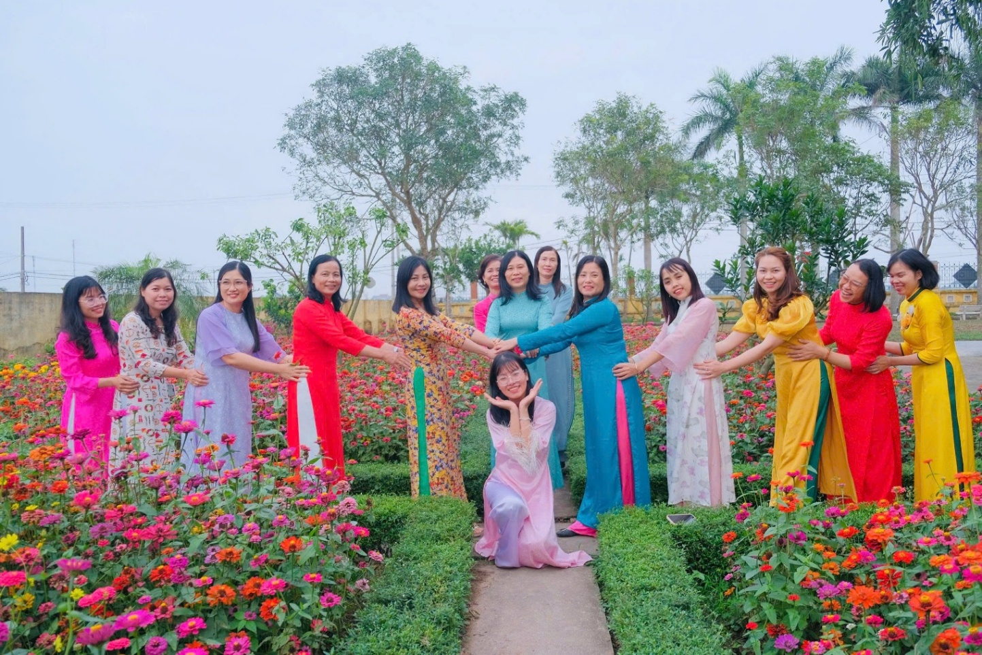

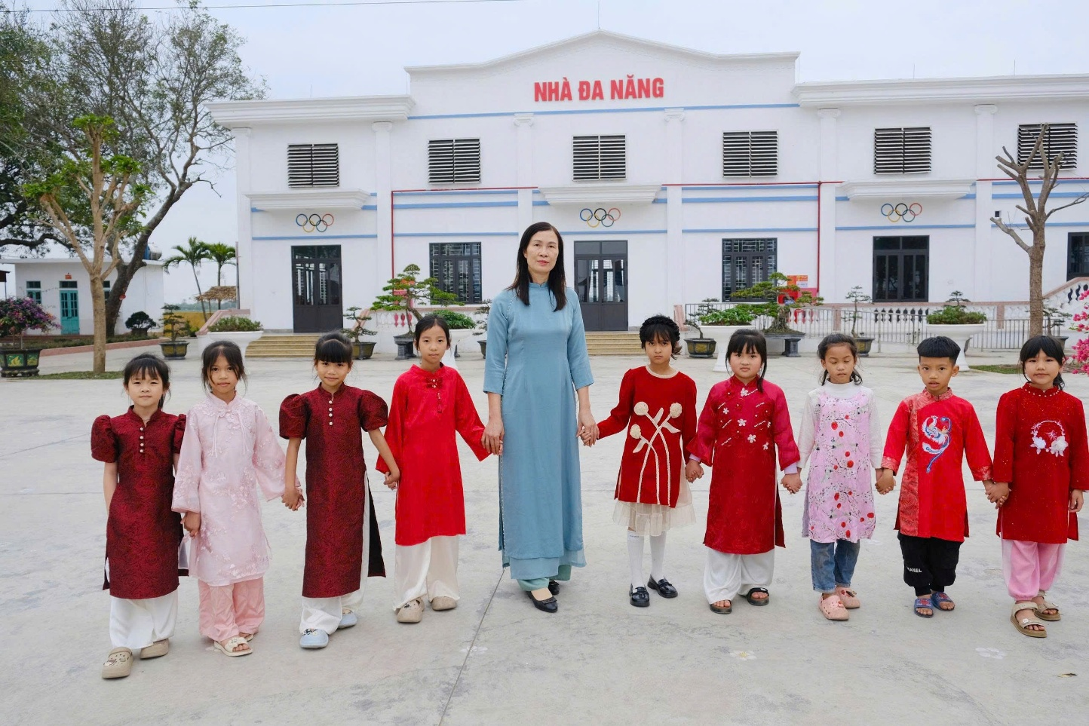

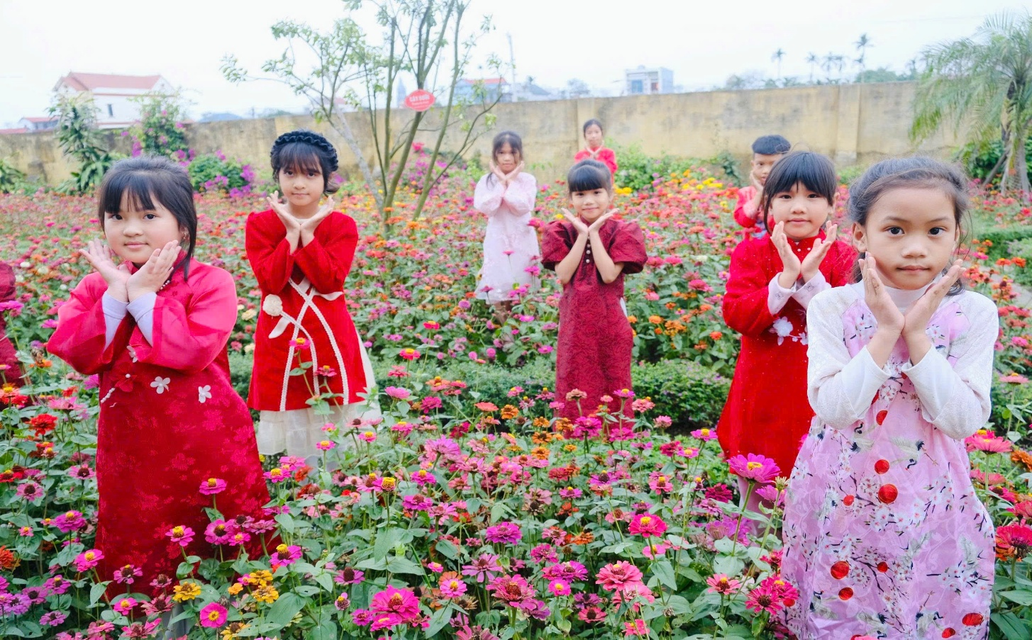

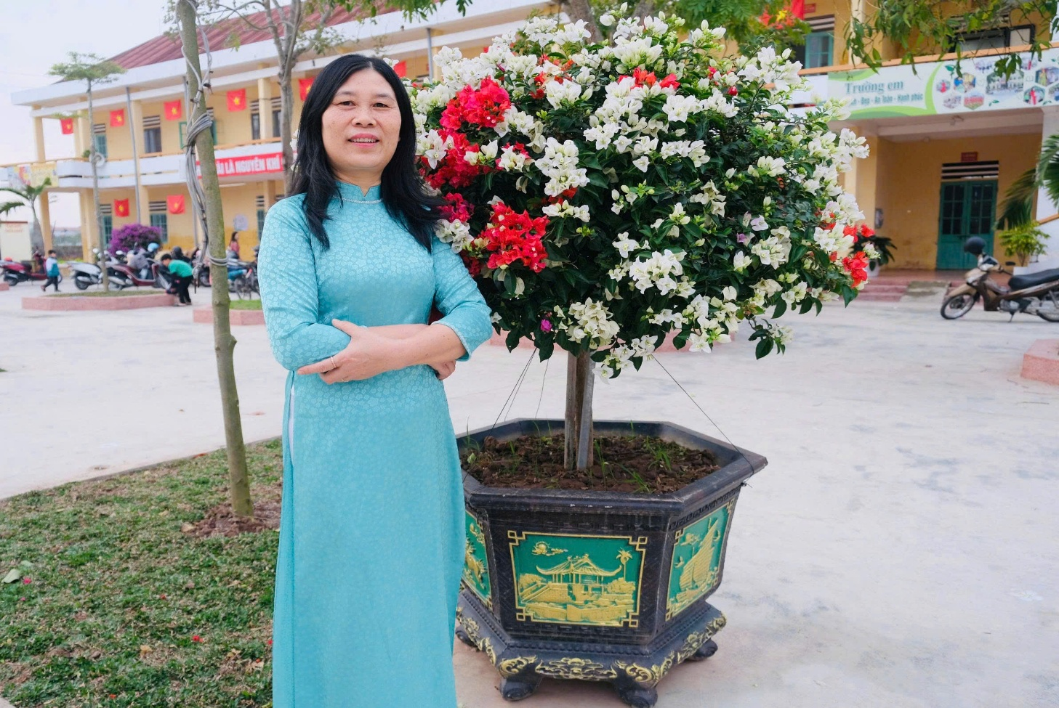

Trong các giờ hoạt động trải nghiệm, các em học sinh đã hào hứng tham gia làm những tấm bưu thiếp xinh xắn để gửi tặng các cô giáo nhân ngày 8/3. Với sự sáng tạo và khéo léo, các em đã trang trí những tấm thiệp đầy màu sắc cùng những lời chúc chân thành dành cho cô giáo của mình.
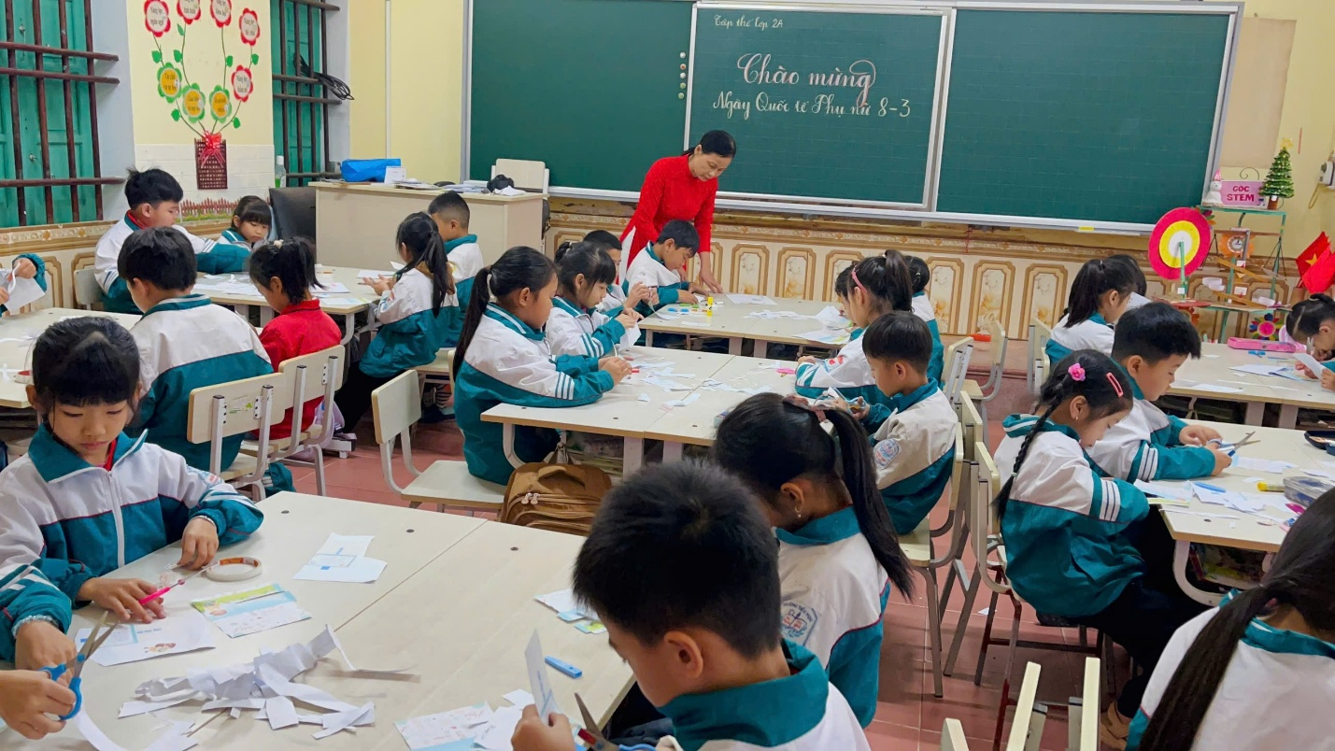

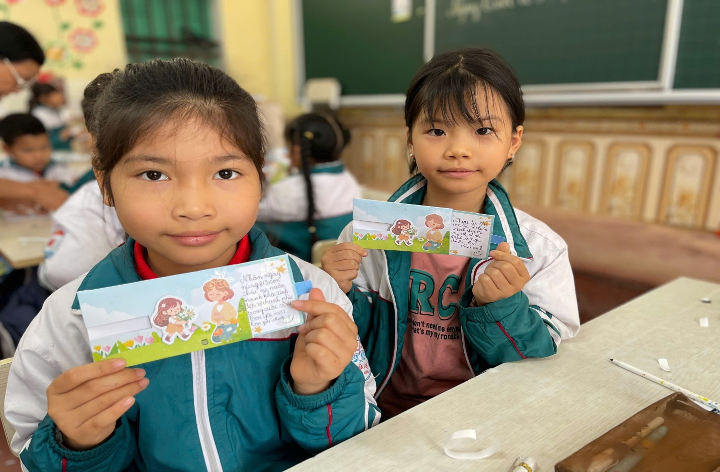

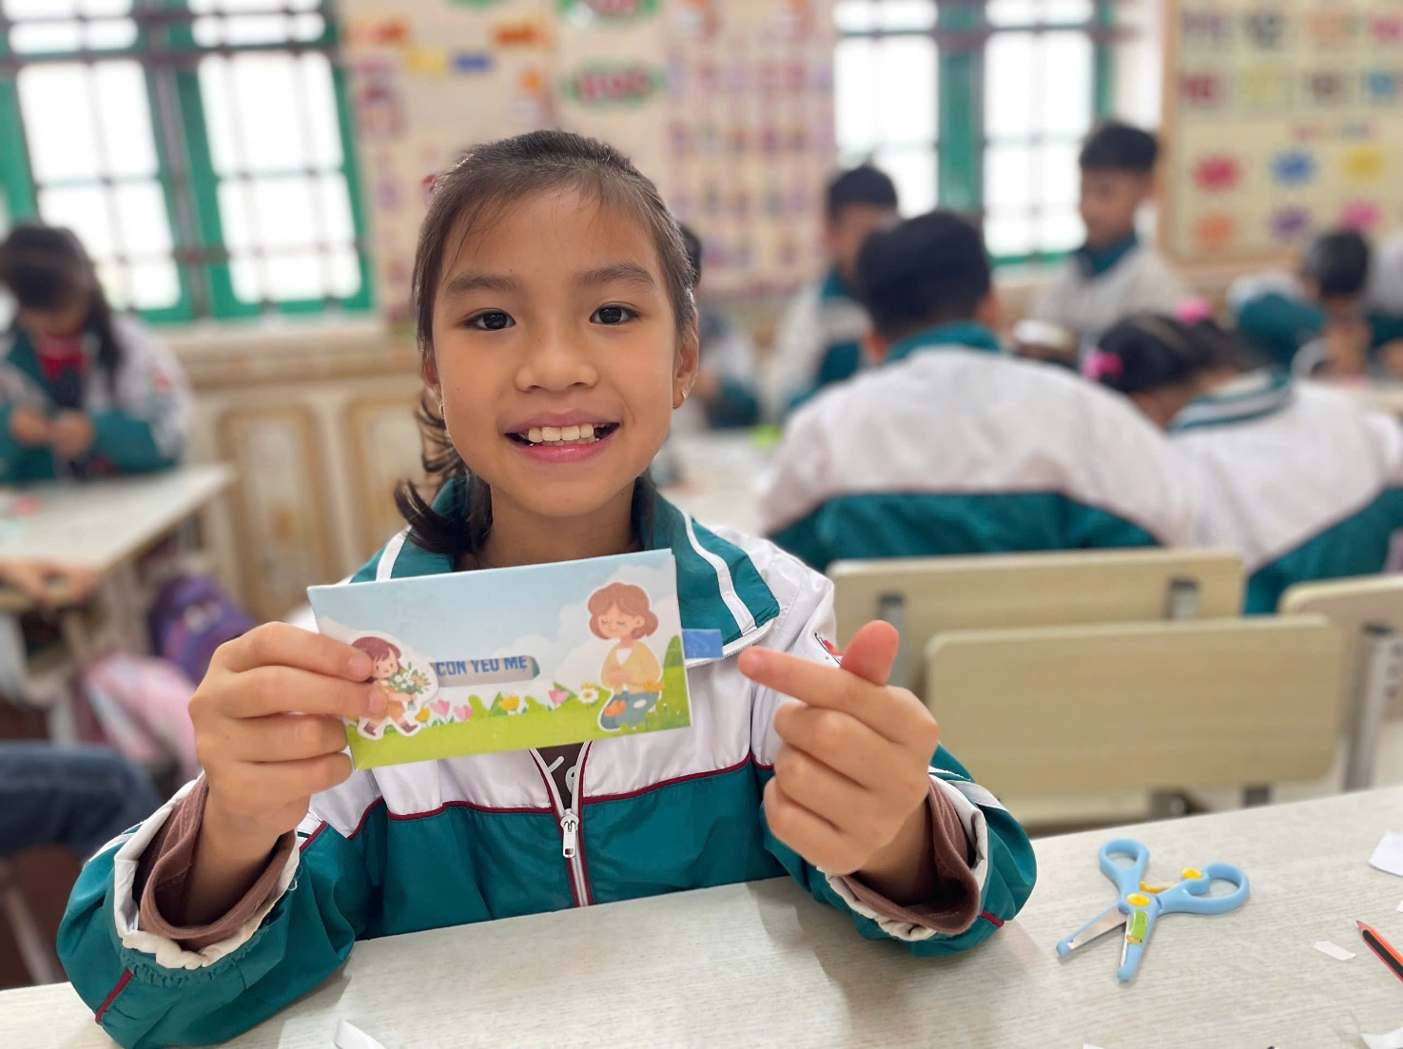

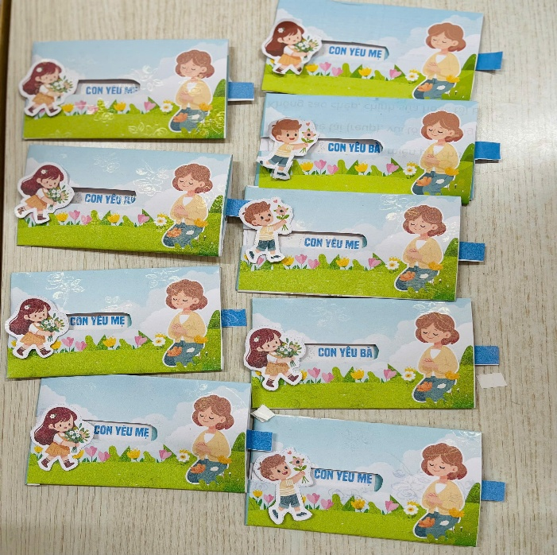
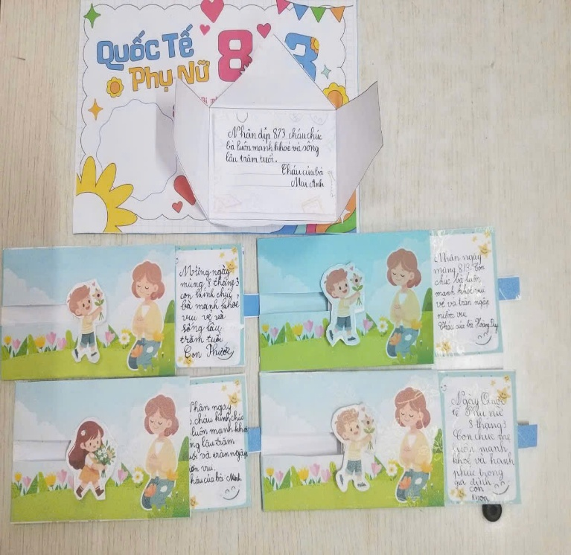

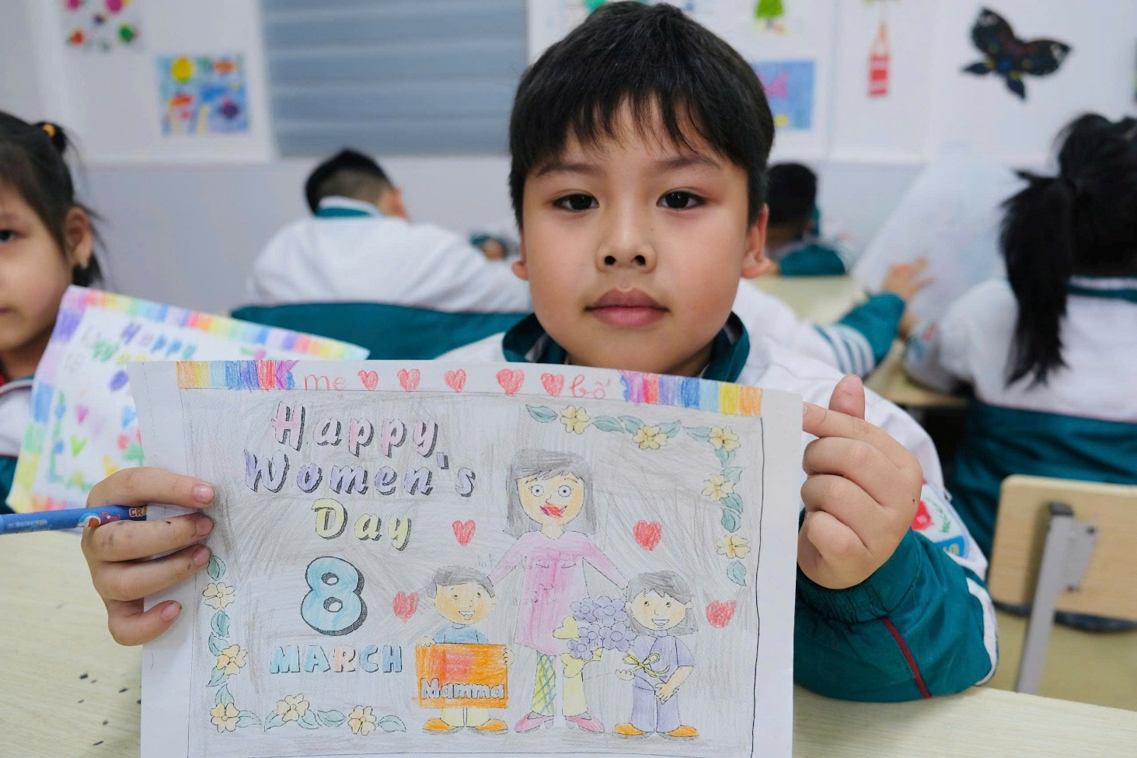

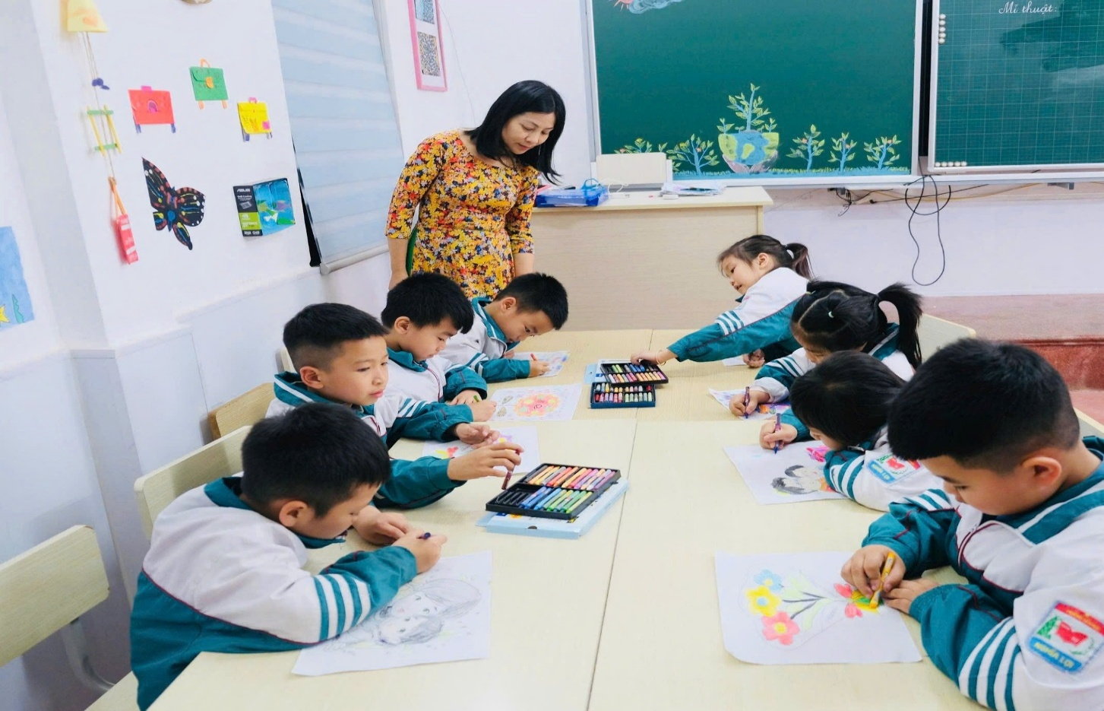

Bên cạnh hoạt động làm bưu thiếp, nhiều lớp còn cùng nhau xây dựng những video ngắn với nội dung chúc mừng Ngày Quốc tế Phụ nữ 8/3. Trong video, các em học sinh gửi gắm những lời chúc tốt đẹp, thể hiện tình cảm yêu quý và lòng biết ơn đối với các cô giáo, với mẹ của mình.
https://drive.google.com/file/d/1usloxnW2hVfjEZvVml2XfZyzPAYeKebt/view?usp=sharing
https://drive.google.com/file/d/12hAS8KIDT3Tw2oK9W_59CX8PakBLLQKo/view?usp=sharing
https://drive.google.com/file/d/17_JvRQuuX4yUdFVTEXVgOsCnqYw4N8EY/view?usp=sharing
Nhân dịp này, đại diện học sinh các lớp đã trao tặng những bó hoa tươi thắm đến các cô giáo như một lời tri ân sâu sắc. Những bó hoa rực rỡ thể hiện tình cảm chân thành, sự kính trọng và lòng biết ơn của các em học sinh đối với những người luôn tận tụy dạy dỗ mình.
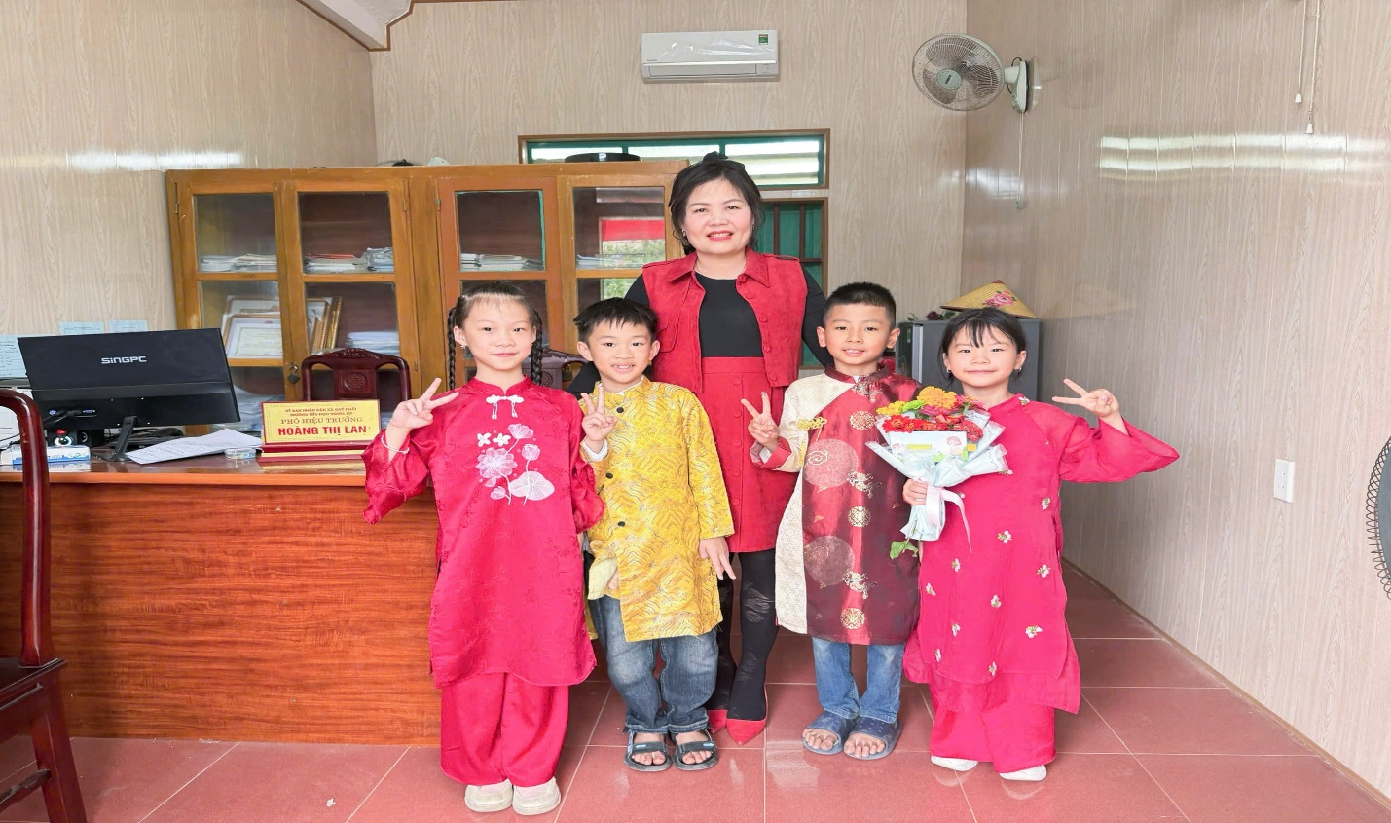

Các em học sinh tặng hoa cô giáo nhân ngày Quốc tế Phụ nữ 8/3
Song song với các hoạt động ý nghĩa trên, các em học sinh còn tích cực hưởng ứng phong trào thi đua học tốt – rèn luyện tốt. Nhiều lớp đăng ký tiết học tốt, tích cực phát biểu xây dựng bài, chăm ngoan, giữ gìn nề nếp học tập để lập thành tích chào mừng ngày 8/3.
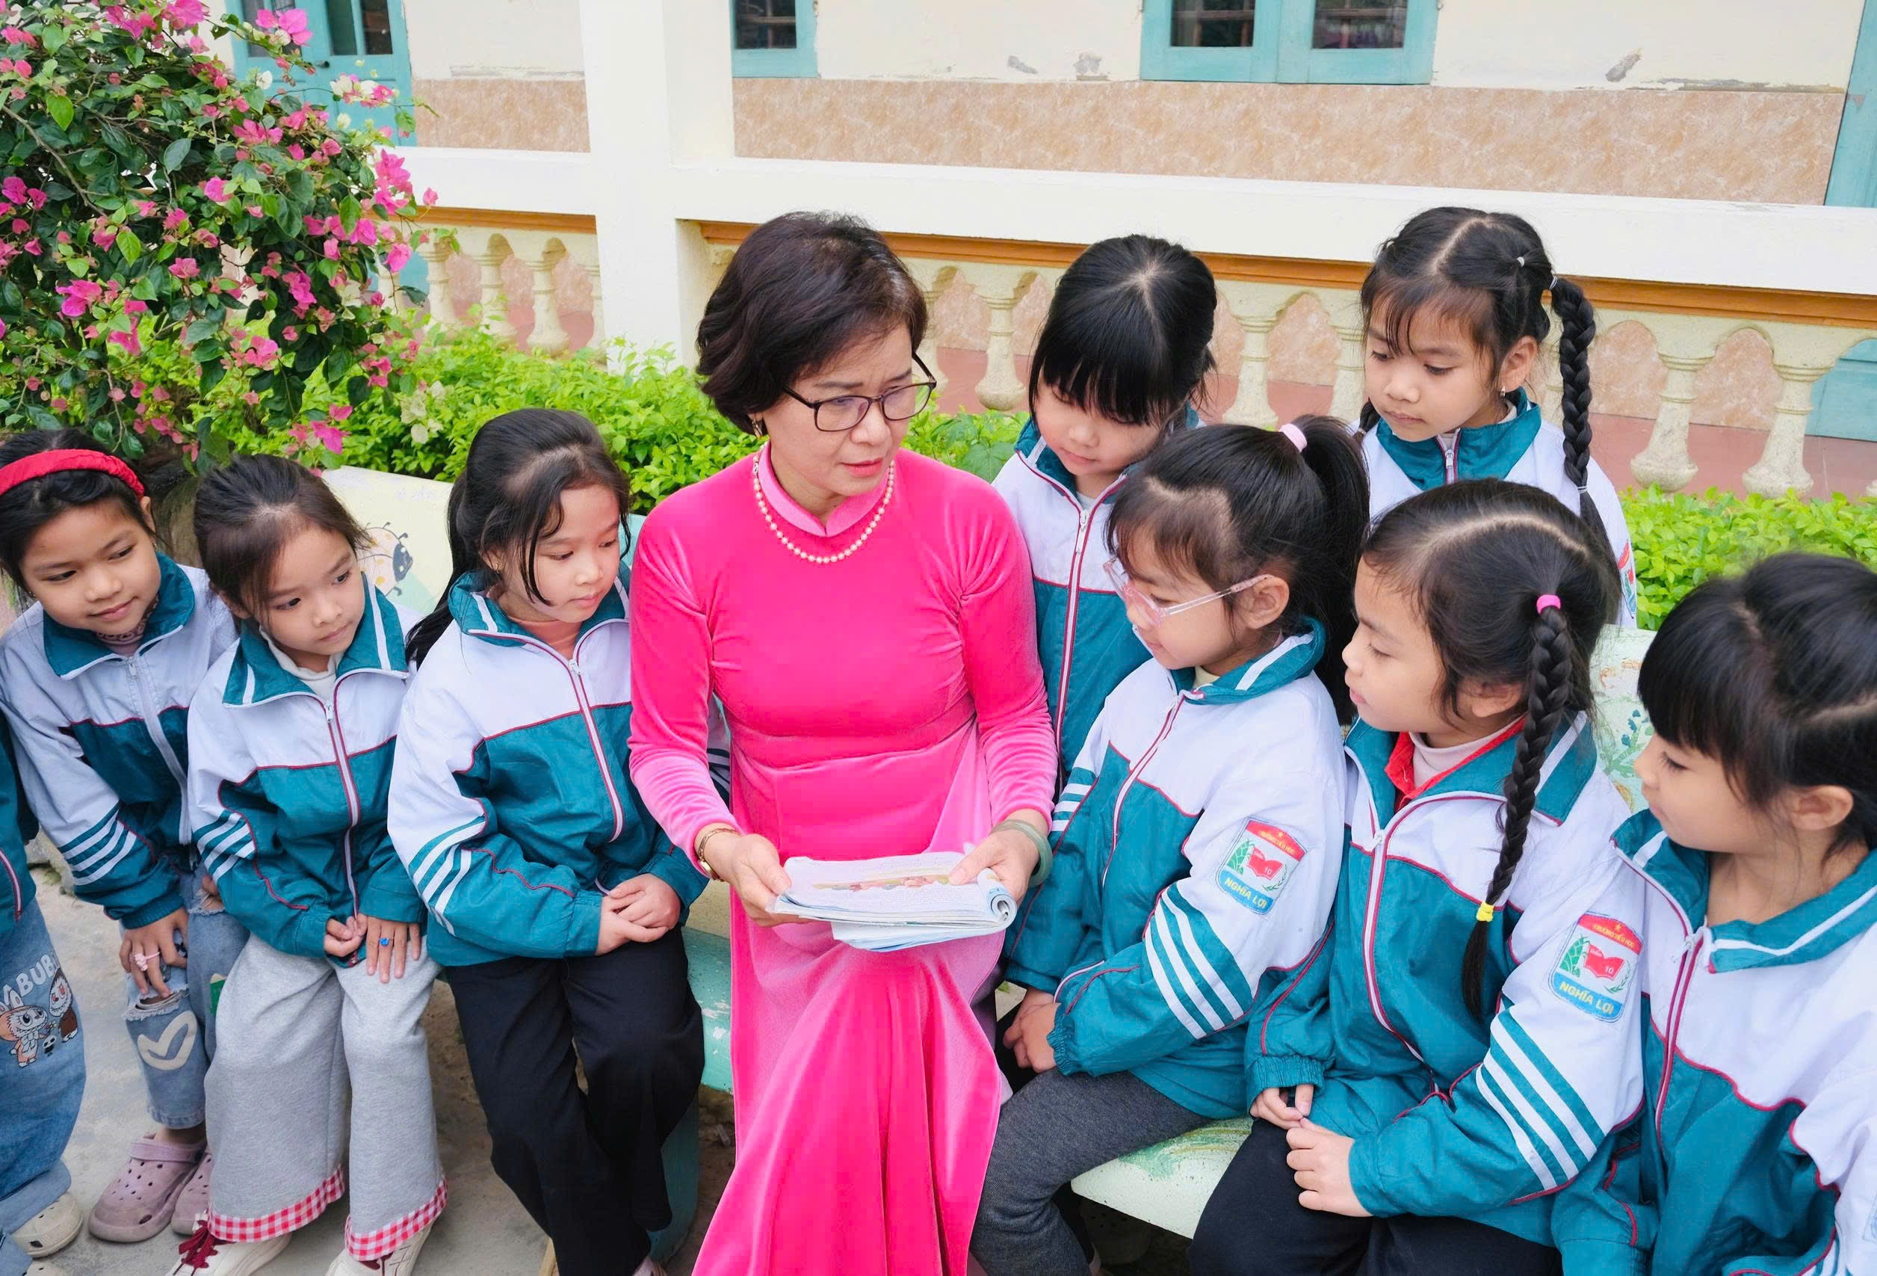
Cô và trò chào mừng ngày 8/3
Các hoạt động chào mừng Ngày Quốc tế Phụ nữ 8/3 tại Trường Tiểu học Nghĩa Lợi đã diễn ra trong không khí vui tươi, ấm áp và đầy ý nghĩa. Đây cũng là dịp để các em học sinh bày tỏ lòng biết ơn đối với các cô giáo – những người luôn tận tâm dìu dắt các em trên con đường học tập và trưởng thành.
Nhân dịp Ngày Quốc tế Phụ nữ 8/3, xin kính chúc các cô giáo luôn mạnh khỏe, hạnh phúc và tiếp tục gặt hái nhiều thành công trong sự nghiệp trồng người.
Nguyễn Thị Nhàn_ Khối trưởng khối 1

